

**Projeto Integrador**

**Página do DABIC**

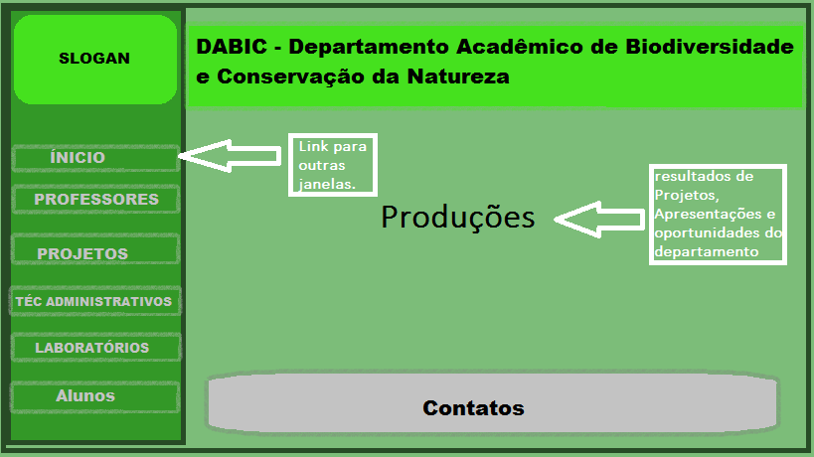

Campo Mourão, 7 de Maio de 2018.

Professor: Radames Halmeman

Aluna Geovana Izabela Mota M34

**Departamento de Acadêmico de Biodiversidade e Conservação da Natureza - DABIC**

* **Engenharia de Software:**

**-** O projeto consiste em uma página referente ao DABIC da UTFPR, com informações área de pesquisa e seus projetos.

* **Cadastros:** Professores, Alunos e Técnicos Administrativos: com informações colhidas do Lattes.
* **Laboratórios e Produções:**Uma time-line com atualizações.
* 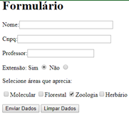**Projetos:**com informações de como participar e um espaço para novos cadastros de interessados e contato (Nome, telefone, email, curso, período etc.).
* **Análise:**
* **Aluno:**Pode participar de mais de um projeto.
* **Produção:** Cada produção é referente a apenas um Projeto
* **Projeto:**Pertence a um ou mais Laboratório e é orientado por apenas um Professor.
* 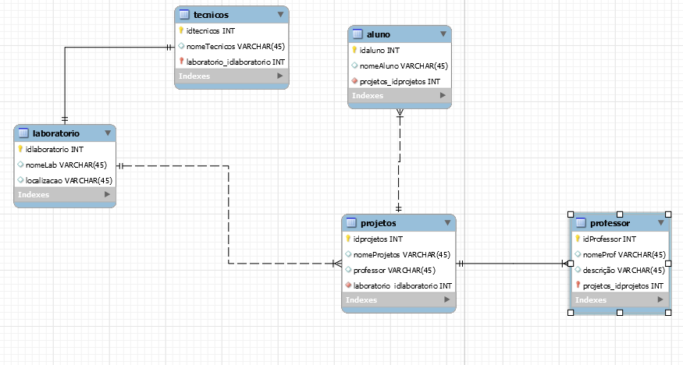**Professor:**Tem o seu Téc. Administrativo principal, pode orientar mais de um projeto e alunos.

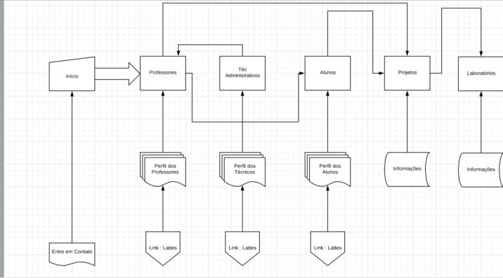**Datagrama:**

* **Projeto: Terá a possibilidade de acesso com Usuário ou Administrador (com a solicitação de senha.).**

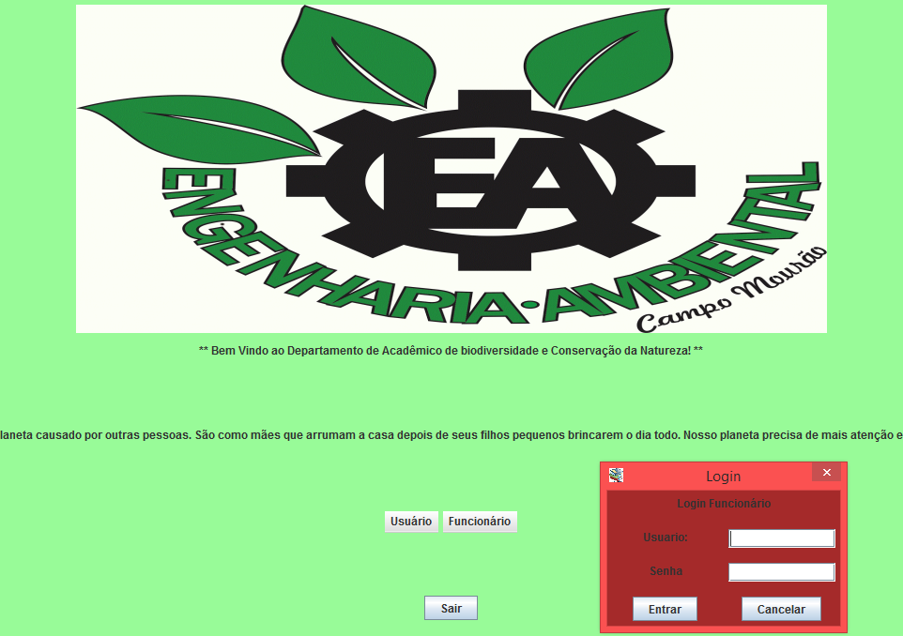

* **Administrador:** Poderá fazer cadastro de Professores, Técnicos Administrativos e Projetos, além de atualizar a janela de Produções.
* **Usuário:** Tem acesso a visualização de as informações e pode fazer cadastro de alunos.
* **Função Principal:** Cadastro de alunos pelo usuário e a produção de um relatório semestral.



* **Codificação:**
* **Layout:** Usado um modelo de template com HTML do site Bootstrap, implementado por meio de JSP no Net Beans.
* **Processamento:** Por meio de um CRUD no Net Beans, provavelmente produzido por meio de um gerador, que estará conectado a um banco de dados do My Sql.
* **Teste:**

Serão feitos teste durante a produção, para prosseguir no andamento.

Mas também, serão feitos alguns protótipos para apresentação ao cliente e efetuação de teste de funcionamento.

* **Manutenção:**

Depois dos testes de cada protótipo, serão analisados os erros e executados melhoramentos em novos projetos. De acordo com o cronograma, a manutenção será o último procedimento antes da entrega.

